Муниципальное дошкольное образовательное бюджетное учреждение детский сад № 4 «Ромашка» ст. Советской муниципального образования Новокубанский район

Конспект ООД
ознакомление
с окружающим на тему:
«День космонавтики»
в младшей группе

подготовила:
воспитатель
Федотова И.В.

2021г.
Цель: Дать детям представление о космосе и о первом космонавте Ю. Гагарине. Развивать интерес к космонавтике. Способствовать нравственно-патриотическому воспитанию дошкольников.
Задачи:
Образовательные: формировать представление детей о планете Земля, познакомить с первым космонавтом Ю.А.Гагариным.
Развивающие: Развивать стремление к познавательной деятельности, мыслительную активность, умение наблюдать, анализировать.
Воспитательные: Воспитывать уважение к профессии летчика-космонавта, научить бережному отношению к планете Земля.
Словарь: Земля, небо, звезда, космос, ракета, космонавт.
Материал к беседе: изображение Земли, Солнца, Луны, телескопа, скафандра. Фотографии коcмонавта Ю.А.Гагарина, первых животных, побывавших в космосе: Белки и Стрелки.
Ход беседы:
Воспитатель. Ребята, я хочу прочитать вам стихотворение:
«В небе ясном солнце светит,
Космонавт летит в ракете.
А внизу леса, поля,
Расстилается земля»
Воспитатель. Ребята, а знаете вы какой скоро будет знаменательный день?
Дети. 12 апреля «День космонавтики»
Воспитатель показывает портрет Ю.А.Гагарина и спрашивает: Знаете ли вы, кто это? Расскажите, что вы знаете о Ю.А.Гагарине. Исполняется 60 лет с момента первого полета в космос человека. Это праздник космонавтов и людей, кто участвует в создании космических ракет.
Дети. Ю.А.Гагарина был первым человеком, который полетел в космос. Он поднялся высоко-высоко над землёй на космическом корабле. Он совершил свой полет 12 апреля 1961 года на ракете «Восток». Он был первым человеком, который собственными глазами увидел, что земля действительно круглая, действительно большей частью покрыта водой и действительно великолепна. В этот день наша страна отмечает «День космонавтики». Это праздник космонавтов и людей, кто участвует в создании космических ракет.
Воспитатель. Быть космонавтом не только почетно, но и очень трудно. Надо быть смелым, решительным, настойчивым, находчивым и самое главное всесторонне образованным.
Воспитатель показывает игрушку – ракету с космонавтом и предлагает детям ее рассмотреть.
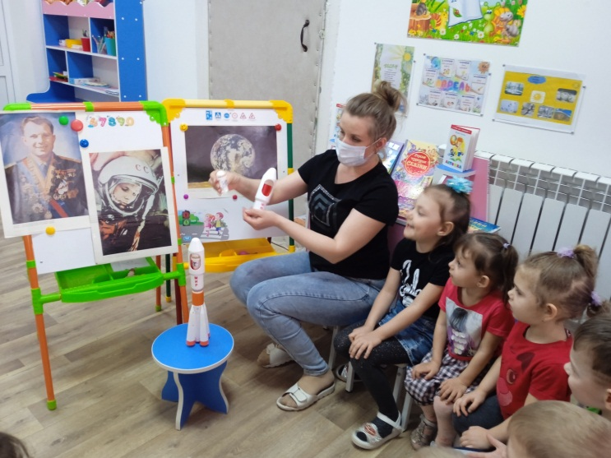
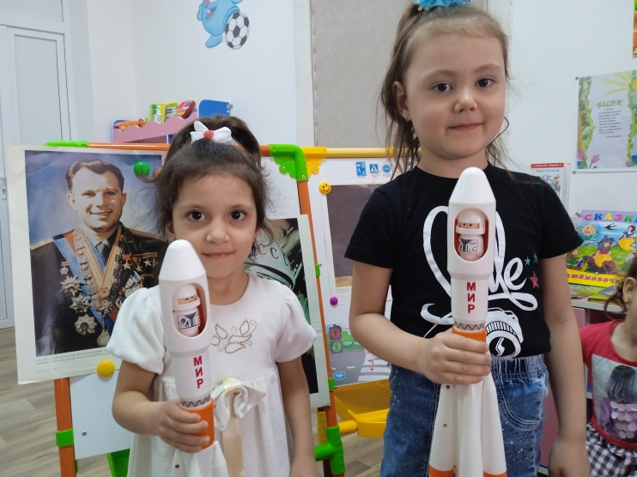
«Космический корабль оснащен очень сложной аппаратурой, и её всю космонавт должен отлично знать, чтобы уметь на ней работать, а в случае поломки – срочно починить.
Космонавты летают в космос для проведения научно-исследовательских работ; исследуют климат Земли, другие планеты и проводят много других полезных исследований.
Небо над нашей головой усыпано множеством звезд. Они похожи на маленькие сверкающие точки и расположены далеко от Земли. На самом деле звезды очень большие. И вот однажды, смотрел человек на звездное небо и ему захотелось узнать, что же этот за звезды и почему они такие яркие. Ученые придумали специальные приборы – телескопы, наблюдали и узнали, что еще есть другие планеты.
Но люди хотели знать, есть ли жизнь на других планетах. Какие там живут существа, похожи ли они на нас, есть ли воздух на других планетах. Но чтобы это узнать, надо обязательно долететь до них. Самолеты для этого не подходили. Кто знает, почему? ( потому что до планет очень далеко). И вот ученые изобрели первый спутник, установили на нем приборы и запустили в космическое пространство. На борту его были две собаки – Белка и Стрелка, они удачно вернулись на Землю. А потом в 1961 году впервые в космос отправился человек.
Воспитатель. А вы, ребята, хотели бы стать космонавтами?
А вы хотели бы полететь в космос?
А что можно увидеть на небе? (звезды)
А сколько звезд на небе? (несчетное количество)
Физминутка «Ракета»
«Мы летим в ракете
Посмотреть на луну
Мы здоровые дети
В нашем детском саду.
Все – закончился полет,
«Отдыхает» звездолет»
(На носочках бег по кругу, руки вдоль туловища отведены назад.)
Игра «Скажи наоборот»
Далеко – близко,
Высоко – низко,
Улететь – прилететь,
Взлететь – приземлиться,
Ярко – тускло,
Тесно – просторно.
Рефлексия:
Воспитатель. Вы сегодня много узнали о космосе, космонавтах, о нашей планете и я думаю, что вас можно зачислить в отряд космонавтов. Расскажите, что для вас было самым интересным?
Проводится подвижно-дидактическая игра «Найди свою планету».
Под музыку дети кружатся со звездами. По окончанию музыки дети бегут к планете, соответствующей цвету их звезд. Дети меняются звездами, игра повторяется еще 2 раза.

